.................................. dnia .......................

Nazwa i dane adresowe Wykonawcy

FORMULARZ OFERTOWY

Ja/ My, niżej podpisani:

........................................................................

........................................................................

działając w imieniu i na rzecz Wykonawcy/wykonawców występujących wspólnie*:
..................................................................................................................................................................
(Zarejestrowana nazwa Wykonawcy/ pełnomocnika wykonawców występujących wspólnie)
................................................................................................................................................ …………..
(Zarejestrowany adres Wykonawcy/ pełnomocnika wykonawców występujących wspólnie)
................................................................ .............................................................NIP …...........................
(Numer telefonu/ numer faxu) (Adres e-mail)

Uczestnicząc w procedurze rozeznania rynku prowadzonego przez Ministerstwo Funduszy i Polityki Regionalnej na dostawę sprzętu AGD do siedziby Ministerstwa Funduszy i Polityki Regionalnej w Warszawie
składam/y niniejszą ofertę na wykonanie zamówienia i:
- Oświadczam/y, że zapoznałem/liśmy się z wymaganiami Zamawiającego, dotyczącymi przedmiotu zamówienia i nie wnoszę/wnosimy do nich żadnych zastrzeżeń.
- Oferuję/emy następującą cenę:
LP | Produkt/opis | Ilość | Zdjęcie poglądowe | Cena jednostkowa brutto w zł | Łączna cena brutto w zł
1 | Zmywarka do zabudowy - ELECTROLUX EEM43211L | 1 | 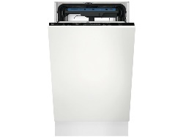
2 | Płyta grzewcza indukcyjna Bosch PIE631FB1E | 1 | 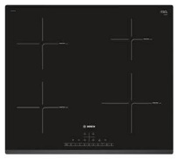
3 | Kuchenka mikrofalowa nablatowa Amica AMGF23E1GB | 2 | 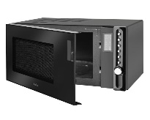
4 | Ekspres do kawy Saeco professional RI9841/01 Lirika Plus lub Saeco New Royal Plus | 1 | 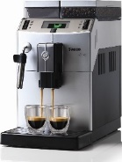  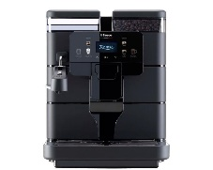
5 | Piekarnik z mikrofalą Bosch CMG633BB1 Termoobieg Czarny | 1 | 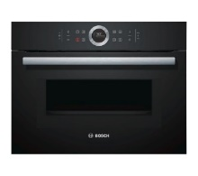
Razem poz. 1-5

- Oświadczam/y, że uważam/y się za związanych niniejszą ofertą przez okres 30 dni od upływu terminu składania ofert.
- Oświadczamy, że w podaną cenę brutto wliczyliśmy wszystkie koszty związane z pełną i terminową realizacją zamówienia.
- Oświadczam/y, że nie podlegam/y wykluczeniu z rozeznania rynku na podstawie art. 7 ust. 1 pkt 1., 2., 3., ustawy z dnia 13 kwietnia 2022 r. o szczególnych rozwiązaniach w zakresie przeciwdziałania wspierania agresji na Ukrainę oraz służących ochronie bezpieczeństwa narodowego.

(miejsce, data) |  | (podpis przedstawiciela upoważnionego  do reprezentacji wykonawcy)

